Муниципальное бюджетное учреждение дополнительного
образования «Центр детского творчества» Ново-Савиновского района

Татарское декоративно-прикладное искусство в условиях дополнительного образования
Творческий проект

Подготовила: Сергеева Н. Г.
педагог дополнительного образования
высшей квалификационной категории

Казань- 2023
1. Образовательная цель.
Ознакомление учащихся с особенностями родного края, основными видами татарского декоративного и изобразительного искусства и обучение изготовлению художественных изделий, картин.
Задачи.
Раскрыть истоки декоративного искусства и его роль в жизни общества.
В процессе изучения основных видов народного искусства овладеть художественным строем орнамента.
Дать понятие о древних и современных архитектурных памятниках, символике республики.
Познакомить с творчеством художников Татарстана.
Обучить приемам декорирования изделий.
Прогнозируемый результат.
Учащиеся должны знать:
развитие основных видов татарского декоративно-прикладного искусства;
о творчестве наиболее значимых художников и мастеров;
характерные особенности национального костюма и татарской орнаментации;
о коллекции произведений искусства и народно-художественных промыслов местных музеев;
особенности древней и современной архитектуры символики республики;
элементарные понятия, такие как — калорит, ритм, форма, пропорция, линия, объем, композиция, симметрия, фактура, пространство и т. д.;
правила безопасности труда и личной гигиены.
Учащиеся должны уметь:
делать зарисовки с образцов народного декоративно-прикладного искусства;
разрабатывать собственные орнаментальные композиции на основе народных традиций;
изображать архитектурные памятники;
изготовлять изделия художественного промысла.
Учащиеся должны владеть навыками:
изобразительной деятельности;
работы с элементарными инструментами и приспособлениями;
изготовление изделий из глины, тонкого металла, картона.
Программа предусматривает принцип обучения от простого к сложному, сравнивания искусства татарского народа с другими. Осуществляется межпредметная связь с такими дисциплинами как музыка, литература, история, этнография, археология...
Программа помогает решать важную проблему духовного развития личности, его эстетического и художественного вкуса. Через народные традиции идет воспитание эмоциональной чуткости, доброты, патриотизма. В течении всего курса осуществляется постоянная взаимосвязь с семьей. Полученные учащимися знания и практические навыки могут сыграть немаловажную роль в выборе профессии.
Формы подведения итогов и контроля:
Для полноценной реализации данной программы используются разные виды контроля:
- текущий – осуществляется посредством наблюдения за деятельностью ребенка в процессе занятий;
- промежуточный – открытое занятие, выставки в объединении.
- итоговый – отчетные выставки в ЦДТ. Городские, республиканские конкурсы.

Декоративно-прикладное искусство татарского народа характеризуется многообразием художественно-технических средств и орнаментов, богатством художественного языка.. татарскому декоративному искусству, которое занимает достойное место в мировой культуре. Оно в историческом своем развитии охватывает самые разные виды творчества. Это и развитие национального костюма, различная вышивка и золотое штье, ювелирное искусство и художественная керамика, кожаная мозаика и ткачество, оформление сельского жилища и его интерьера, разнообразная изобразительная деятельность художников.

Вышивка. 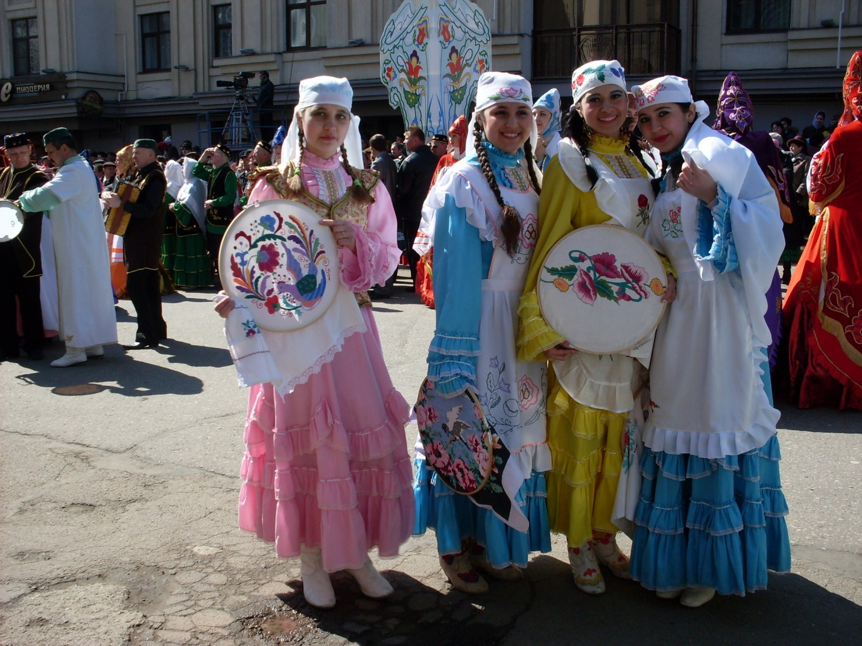
Вышивку применяли для украшения одежды, бытовых и обрядовых предметов. Один из массовых и наиболее традиционных видов декоративно-прикладного искусства развивался как домашнее высокохудожественное ремесло. Наиболее популярной у татар являлась вышивка в технике тамбур. Её можно разделить на два вида: низкий (в виде плоских стежков) и высокий тамбур, создающий рельефную поверхность за счёт использования толстых нитей из кручёного шёлка.

В вышивке использовались шерстяные и металлические нити, а с конца XIX в. – гарус. Вышивкой украшали концы обрядовых полотенец, скатерти, молитвенные коврики, занавески, головные покрывала, передники, она использовалась в украшении женских
мужских головных уборов.

Женский головной убор – калфак-наколка. Конец XIX в.
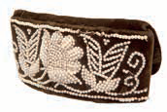

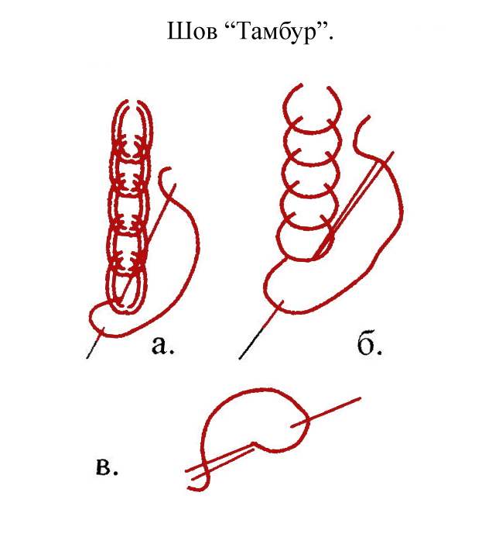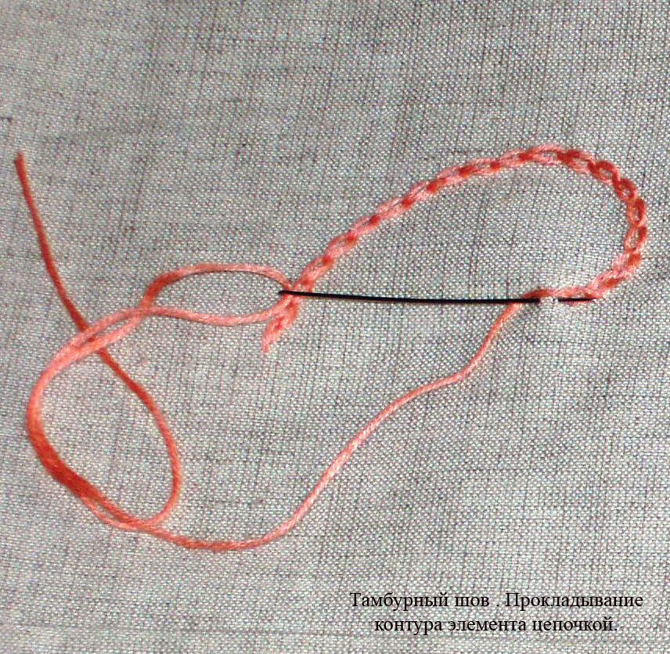

До второй половины XIX в. Вышивали иглой, а позднее крючком с использованием специальных вышивальных приспособлений. Наиболее типичным являлся растительный орнамент в ленточной, букетной и сетчатой композициях, розеточных и шахматных построениях с цветочными мотивами. Вышивка татар отличалась многокрасочностью и богатой палитрой.

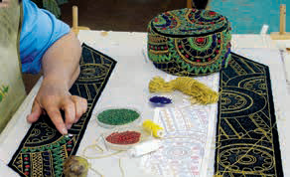

Золотое шитье Со второй половины XVIII в. широкое распространение получило золотное шитьё. Для создания рельефного узора под нити подкладывали ткань или бумагу, вышивка дополнительно украшалась витыми металлическими спиралями – трунцалами, блёстками, бисером, жемчугом, по краям пришивались бахрома, кисти или кружева. Популярной техникой было шитьё жемчугом и бисером, синелью и драгоценными камнями. Весьма распространённой являлась техника ушковой аппликации алмалау, когда орнамент создавался из мелких кусочков шёлка треугольной формы, сшиваемых в крупные рельефные композиции, которые дополнялись цветным бисером и мелким жемчугом. Золотошвейная техника использовалась в производстве головных женских и мужских уборов, лёгкой женской обуви.

Нагрудники. Матерчатые нагрудники отличались по форме, декоративному убранству, наименованиям. 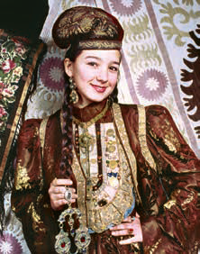Так, у казанских татар преобладали нагрудники, украшенные позументом и ювелирными накладными бляхами, у сергачских мишарей, кряшен, сибирских татар – чешуеобразно ушитые монетами, у кузнецко-хвалынских мишарей – богато расшитые золотной гладью, у зауральских татар, как и у сопредельных башкир, – сплошь зашитые кораллами и бисером, у астраханских татар – ювелирными поделками в форме «восточного огурца». 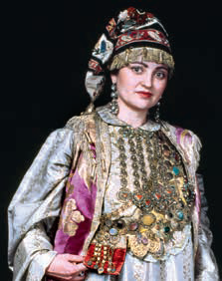

Женский нагрудник. Конец XIX в.

Другим специфическим нагрудным украшением, обычно на матерчатой основе, была перевязь. Первоначальное надевание перевязи относилось ко времени переезда молодой в дом мужа. Обряд был связан с предохранением женщины от недоброй силы и означал пожелание ей плодовитости и богатства. У казанских татар перевязь украшалась драгоценными накладными бляхами.

Праздничные нагрудные украшения – хаситэ. XIX в.

Литература.
Валеев Ф. Х. Народное декоративное искусство Татарстана.— Казань: Тат. кн. изд-во, 1984.— 171 с.
Власов В.Г. Большой энциклопедический словарь изобразительного искусства. 8 т., 864с.
Грибова Л. С. Пермский звериный стиль. М., 1975; Скифо-сибирский звериный стиль в искусстве народов Евразии., М.,1976.
Гулова Ф. Ф. Татарская национальная обувь.— Казань: Тат. кн. изд-во, 1983.— 42 с.

